**《JavaEE轻量级框架》实验指导书**

**成都信息工程大学软件工程学院**

# 前 言

1. **实验目的**

本实验指导书是针对软件工程本科专业中《JavaEE轻量级框架》课程的上机应用及编程训练而编写的。上机实验的目的是使学生通过上机操作掌握本课程所讲述的程序设计思想，并能独立编写JavaEE（SSM）应用程序，独立完成一个综合各知识点的小型项目，规范编码，加强编码训练，提高学生的实际编程能力。

1. **环境准备**

1.Windows操作系统下进行；

2.下载并安装jdk1.8或以上版本；

3.安装Eclipse JEE 或者 IntelliJ IDEA；

4.安装Tomcat服务器，要求8.0以上版本；

5.安装Mysql数据库；

# 实验1：展示Excel数据到网页

1. **实验目的**
2. 掌握SpringMVC环境配置
3. 熟悉Spring Controller控制器的使用
4. 熟悉通过Maven引入第三方框架
5. **实验要求**
6. 实验在4学时内完成。
7. 1人1组独立完成。
8. **实验内容及指导**

通过POI技术（可以自己找寻资料学习），读取数据，并通过SpringMVC生成上述表格并显示在浏览器中。

**实验步骤：**

配置开发环境，达到能够基于环境开发程序的目的。

1. 配置JDK环境
2. 配置SpringMVC开发环境(Eclipse JEE或Idea)
3. 配置Tomcat服务器
4. 在上诉环境下实现开发、部署、运行
5. 制作一个excel文件，格式如下：

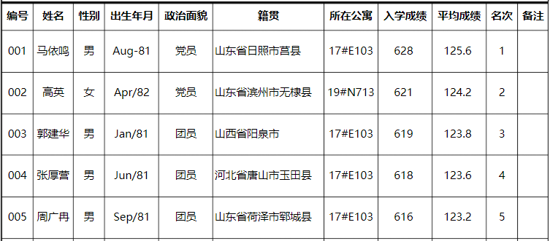

1. 开发一个网页，利用HTML、JavaScript、CSS技术给用户提供一个界面，界面上展示一个HTML表格（用html的<table>、<tr>、<td>标签）
2. 后台通过POI技术（可以自己找寻资料学习），通过Maven引入POI的依赖。
3. 通过POI技术读取Excel数据，并通过Spring Controller生成上述表格并显示在浏览器中；
4. **注意事项**
5. 认真编写实验报告
6. 遵守实验室各项制度，服从实验指导教师的安排
7. 按规定的时间完成实验

# 实验2：在浏览器中实现树的展示

1. **实验目的**
2. 熟悉Spring-JDBC的操作知识。
3. 熟悉Java生成Json数据的组件（如fastjson）。
4. 熟悉通过Spring Controller返回JSON。
5. 熟悉树的数据源生成模式
6. **实验要求**
7. 使用Spring-JDBC组件来完成。
8. 前端树的组件可以自行选择(如JsTree)
9. 使用Spring Controller生成前端组件所需要的JSON。
10. 实验在4学时内完成。
11. 1人1组独立完成。
12. **实验内容及指导**
13. 在Mysql中创建一个部门信息表（树状结构），参考结构如下：

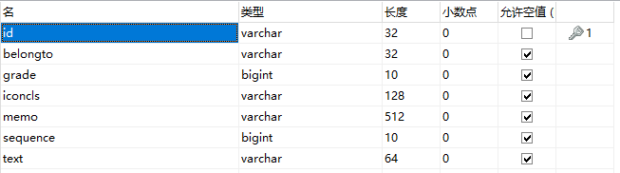

1. 基于JSP实现前端界面，可用第三方组件或框架，实现树的数据展示（实现图片效果）；

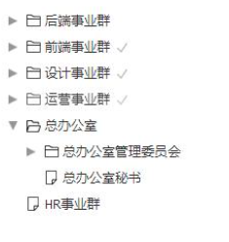

1. 基于Spring Controller实现后台数据源，通过Spring-JDBC访问数据库，能够将查询结果集中的数据转换成前端组件需要的JSON格式；

# 实验3：图书基础信息维护

1. **实验目的**
2. 熟悉SSM框架搭建
3. 巩固Java GUI编程。
4. 巩固Java I/O编程。
5. **实验要求**
6. 实验在4学时内完成。
7. 1人1组独立完成。
8. **实验内容及指导**

基于SSM框架完成对图书信息表的单表管理功能，包括对图书的新增、修改、删除、查询功能。

**实验步骤**

1. 搭建SSM+Tomcat的开发环境
2. 在Mysql中创建一个图书信息表，包括图书编号（主键）、图书名称，图书价格，出版社等字段（可自行添加其他字段），如下图所示；

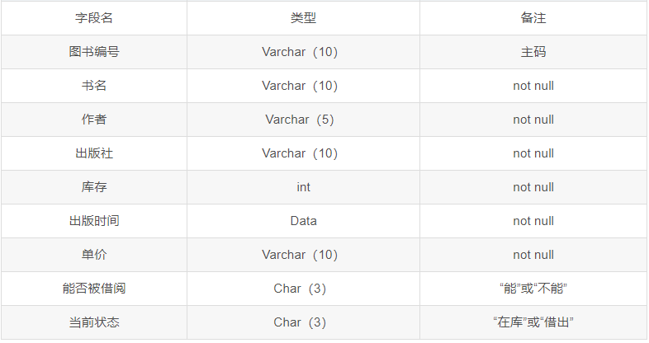

1. 基于SpringMVC，开发Controller层、Service层、并结合MyBatis开发Dao层。
2. 最终实现对该表的新增、修改、删除功能，并能在页面上显示出数据库中的数据。（在页面上进行互动），如下图所示：

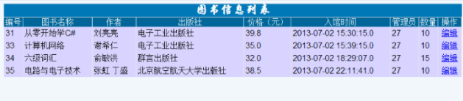

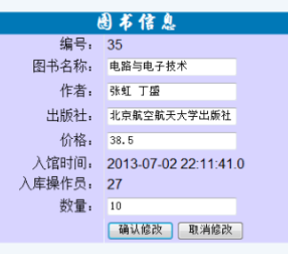

1. **注意事项**
2. 认真填写实验报告
3. 遵守实验室各项制度，服从实验指导教师的安排
4. 按规定的时间完成实验